Отчёт
о проделанной работе старшей вожатой
за I полугодие
Общешкольные мероприятия
С ноября, во время перемен, проведены веселые переменки, участвовали учащиеся 1-11 классов. Играя, дети становятся дружнее, учатся договариваться, разрешать конфликты, находят общие интересы, укрепляют здоровье, развивают внимание, ловкость и еще много чего хорошего можно сказать про подвижные игры.
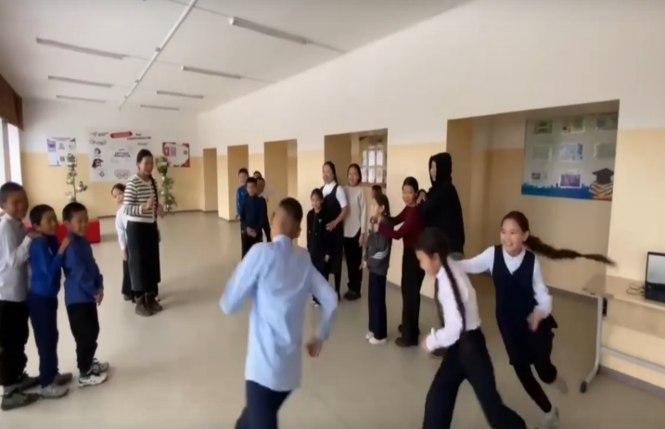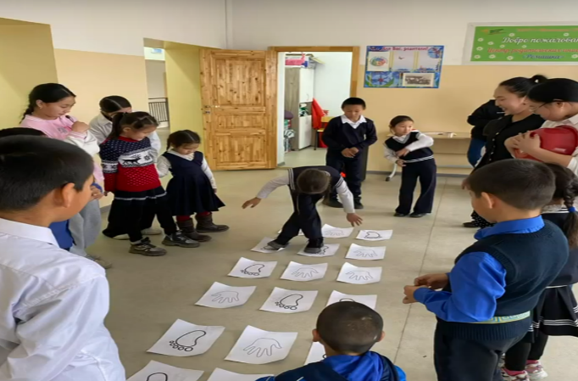

Месяц декабрь настойчиво вступил в свои права, наполняя сердца ожиданием Новогодних чудес.
В волнительной в предвкушении праздников, в середине месяца была создана поздравительная стенгазета «С новым 2026 годом!» от учителей нашей школы.
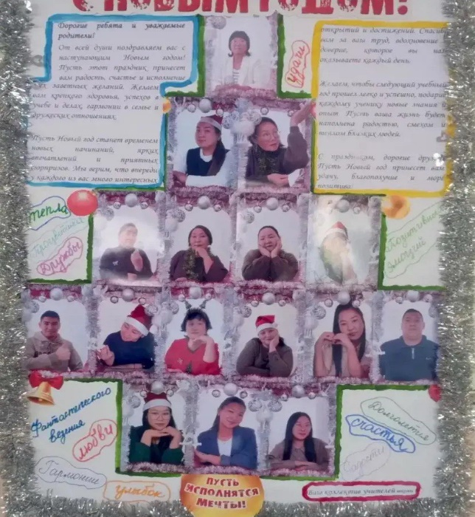

27 декабря проведен новогодний утренник начальных классов. Ребята с огромной радостью встретили самых долгожданных гостей на празднике - Деда Мороза и Снегурочку, и были не только зрителями, но и участниками праздника: пели, танцевали, водили хоровод вокруг елки, рассказывали стихотворения, играли и в конце все получили подарки, также были награждены учащиеся за хорошую и отличную учебу.
Праздник прошёл весело и задорно! В зале царила атмосфера волшебства и ребята унесли с собой заряд новогоднего предпраздничного настроения!
В подготовке и проведении Новогоднего представления принимали участие классные руководители начальных классов (Санаа А. К., Кошкулак А. Б., Тырык А-К. О., Уржанай Ч. А.), педагоги школы (Кощей: Монгуш К. С., Зима: Халбаажык А. А.), сотрудник погранслужбы (Дед мороз) и жительница села (Баба Яга: Агбан А. И.). Все новогодние утренники прошли без замечаний.
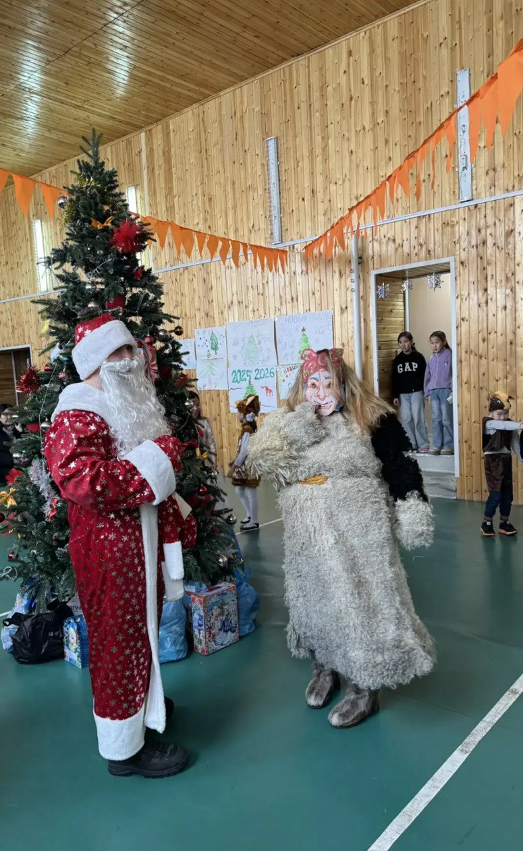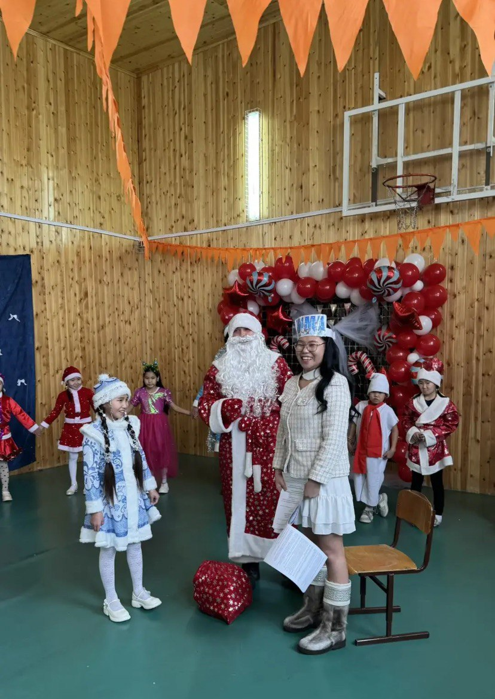

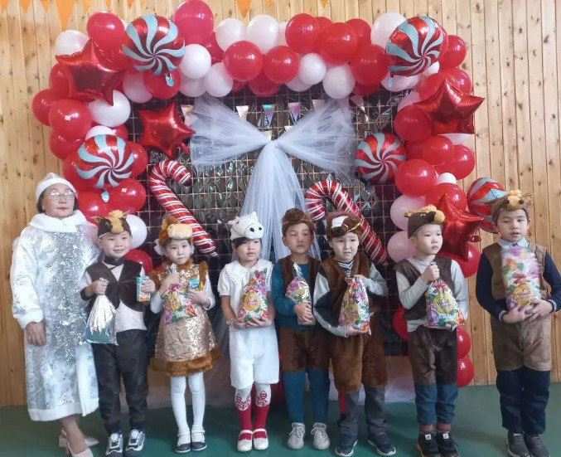
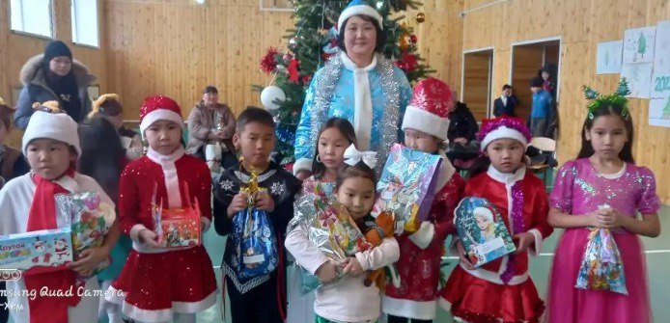
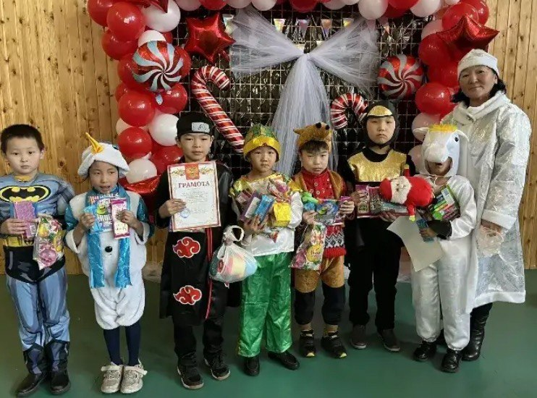
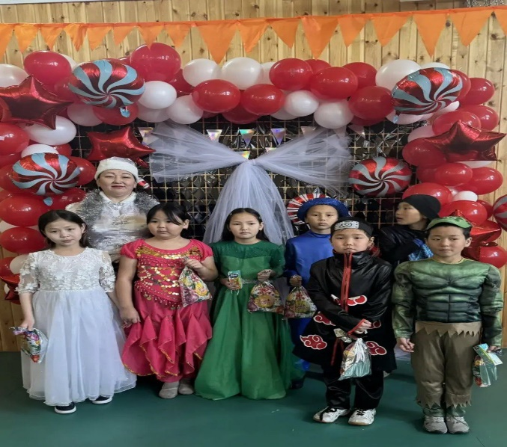

«Движение первых»
(Российское движение детей и молодёжи, РДДМ)

Новогодние мероприятия и акции

1. Всероссийская акция «Елка желаний»
Всероссийская акция «Елка желаний» проводится ежегодно с 2018 года при поддержке Федерального агентства по делам молодежи (Росмолодежь). Она проходит в рамках всероссийского проекта "Мечтай со мной". Организатором проекта и акции является Российское движение детей и молодежи "Движение первых" (учреждено в 2022 году).
Цель акции - дарить новогодние подарки детям, оказавшимся в трудной жизненной ситуации. Подать заявку могут дети в возрасте от 3 до 17 лет включительно: сироты; оставшиеся без попечения родителей; инвалиды; имеющие ограниченные возможности по здоровью; дети со смертельными заболеваниями.
Для того, чтобы получить подарок, нужно заполнить заявку, в которой просят документы, дополнительную информацию о ребенке и, конечно, само желание. Через несколько дней после того, как мы отправили заявку Куулар Аюша, ученика 5 класса, через родителя Сайха Куулара, написали родителю, и отправили на ближайший пункт Wildberries в с. Самагалдай – футбольный мяч и конфеты из Татарстана г. Набережные Челны.
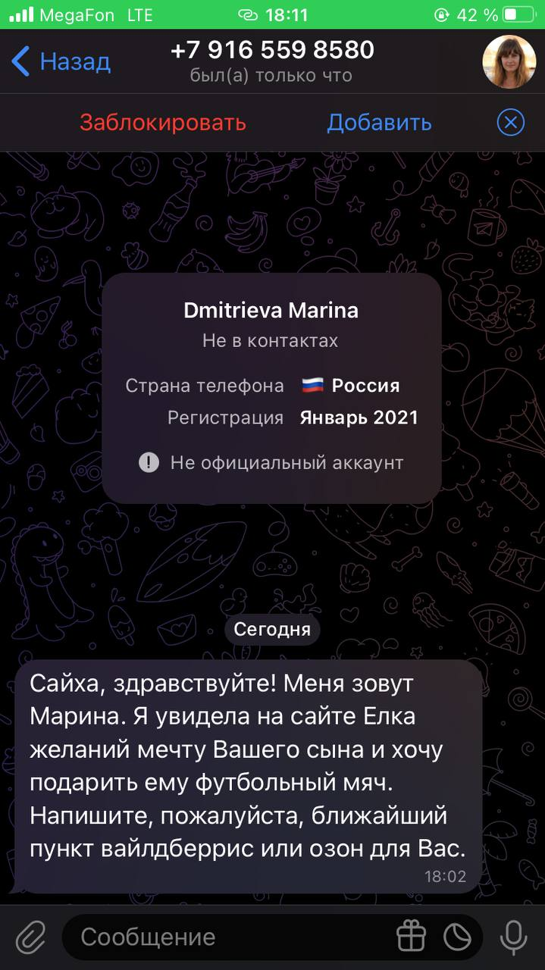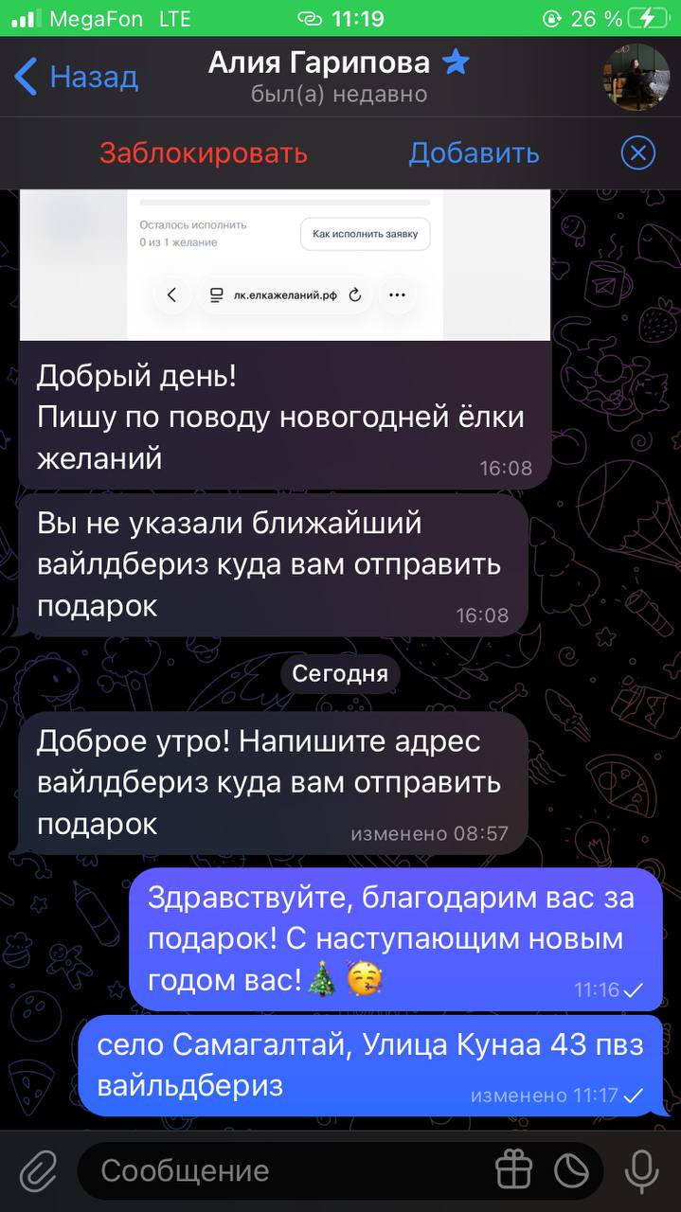
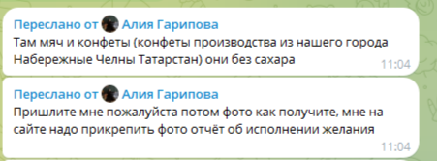

2. Акция «Российский детский Дед Мороз»
Под руководством старшей вожатой активисты «Движения первых» поздравили с Новым годом тех, кто работает в праздничные дни истопников и сторожа организаций сумона.
Учащиеся поздравили и выразили благодарность за добросовестный и тяжёлый труд и получили сладости от Деда мороза. Пожелали больше спокойных моментов в работе, здоровья и терпения.
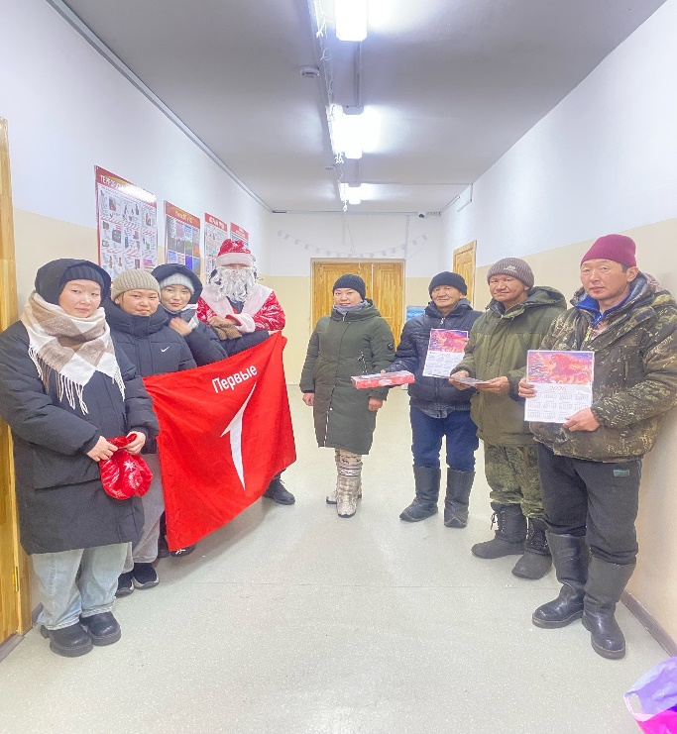
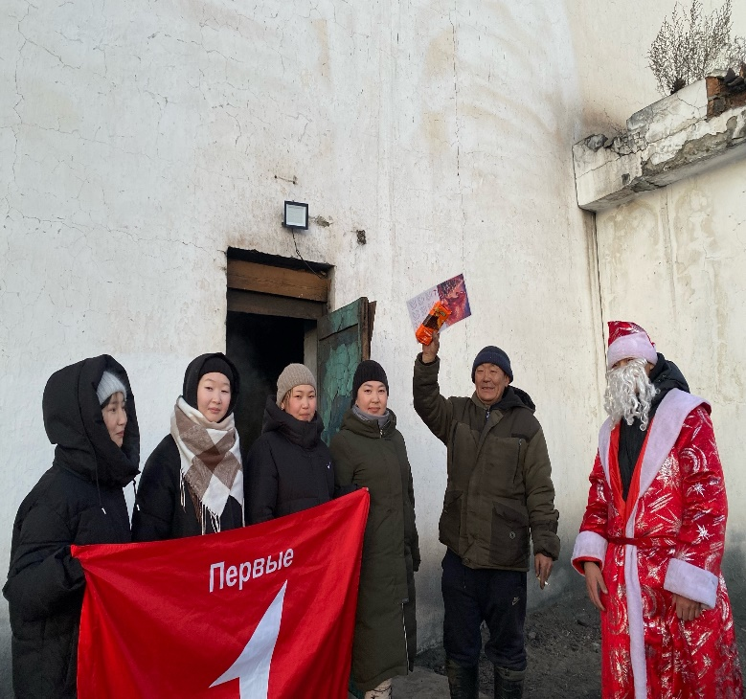
3. Акция «С Новым годом, ветеран!»
В рамках акции «С Новым годом, ветеран!» наши волонтёры, под руководством старшей вожатой, собрались вместе, чтобы ﻿поздравить внука участника ВОВ Чургуй-оола Намгаевича Хомушку, Аруна Ивановича Чургуй-оол, чтобы вручить подарки, ﻿выразить ﻿благодарность, и ﻿передать самые теплые пожелания.
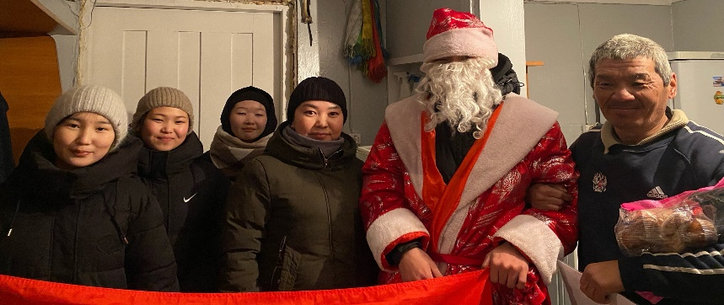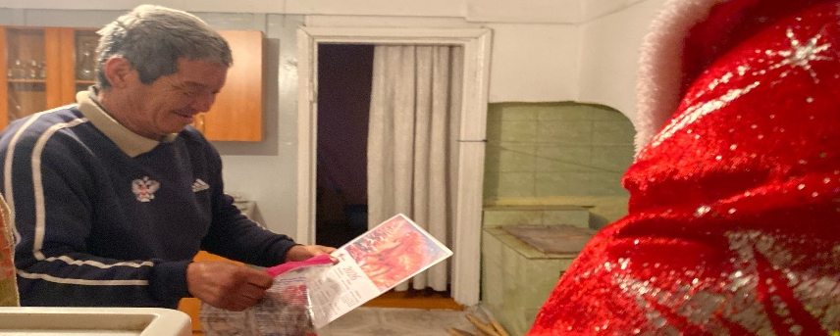

4. Акция «Новый год для всех»
Активисты совместно со старшей вожатой поздравили с наступившим Новым годом бабушек и дедушек, проживающих одни. Пожелали им добра, здоровья, мирного неба, а также спокойных праздничных дней. Дедушка Мороз и ребята вручили календари 2026 года и сладости.
